Witajcie Pszczółki!

- Zaczniemy od zabawy muzycznej „Ręce do góry”:

https://www.youtube.com/watch?v=OmAZquWgp9A

- Następnie obejrzyjcie filmik „Szukam mamy”
https://www.youtube.com/watch?v=E5bWIQo182c

Odpowiedzcie na pytania:
- Jakie zwierzęta spotkał piesek?
- Jak nazywa się dziecko kury/ konia/ świnki/ krowy/ owcy/ kozy/ kotka/ ptaszka/ pieska? (obrazki poniżej do pomocy)

KURA – KURCZĄTKO
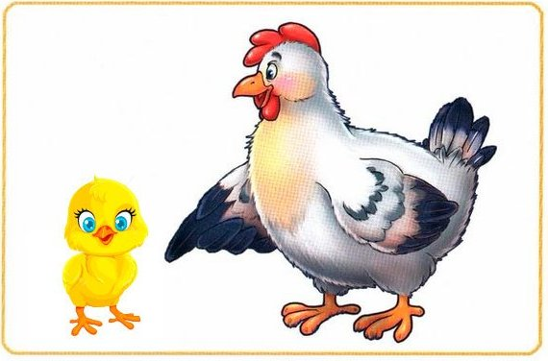

KOŃ- ŹREBACZEK
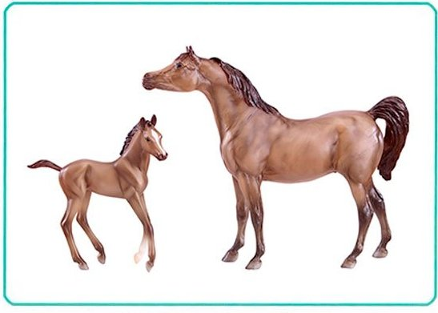

ŚWINKA – PROSIACZEK
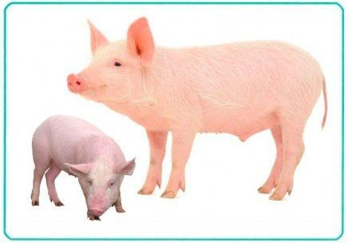

OWCA – JAGNIĄTKO
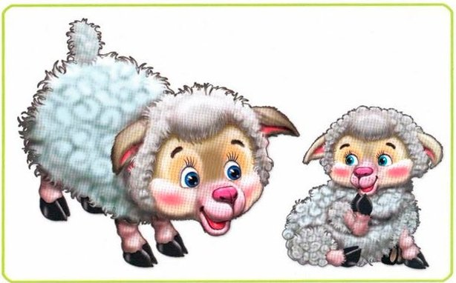

KOZA – KOŹLĄTKO
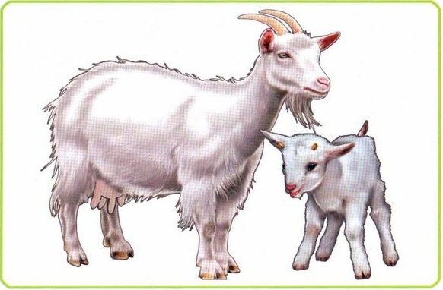
KROWA – CIELĄTKO
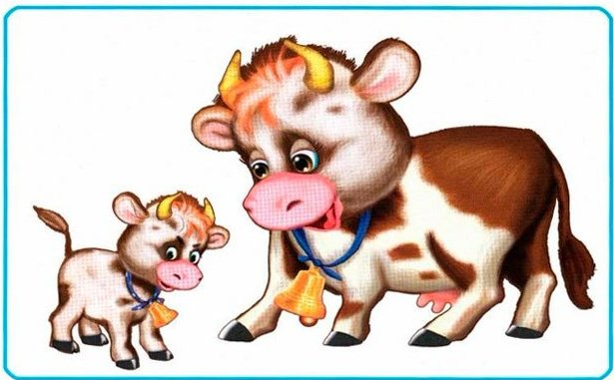

KOTEK – KOCIĄTKO
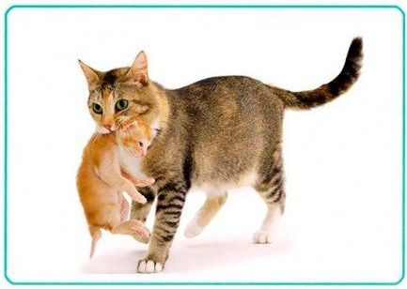
PIESEK – SZCZENIACZEK
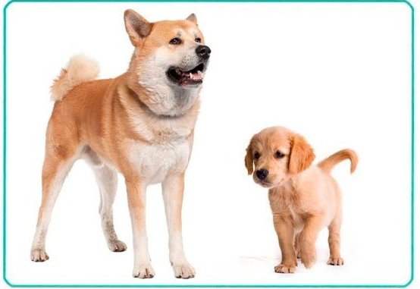

- Na koniec zapraszam do zabawy „Kogo słyszysz?”.
Czy potraficie rozpoznać głosy zwierząt mieszkających na wsi?

https://view.genial.ly/5e9336bb124be30da536b6cc?fbclid=IwAR3QGGGML9BibMG-FLVKyXoGGjLfqHFrixDwWjI_LXIjhrMZDKDXmxrui0c

I jak? Udało się Wam rozpoznać wszystkie odgłosy zwierząt wiejskich?

- Karta pracy dla chętnych

POZDRAWIAM!

